МБДОУ «Детский сад № 93 «Теремок» города Чебоксары

Нетрадиционная форма организации познавательной деятельности детей по ознакомлению с комнатными растениями

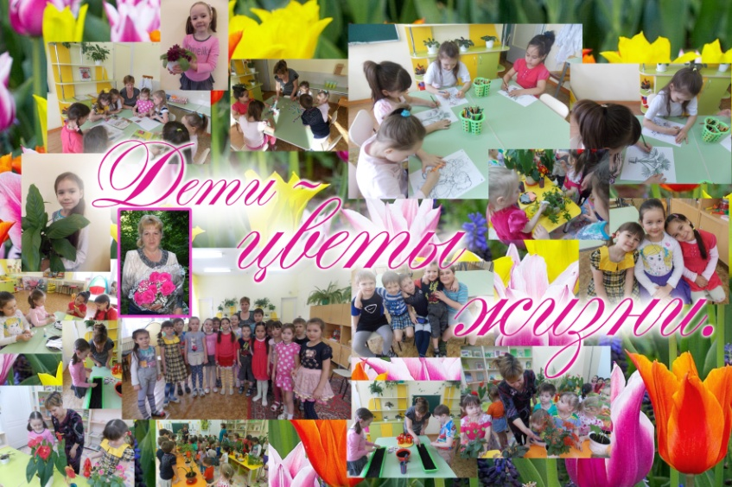
Выполнил:
воспитатель Митрофанова Г.А.

г. Чебоксары 2014 год

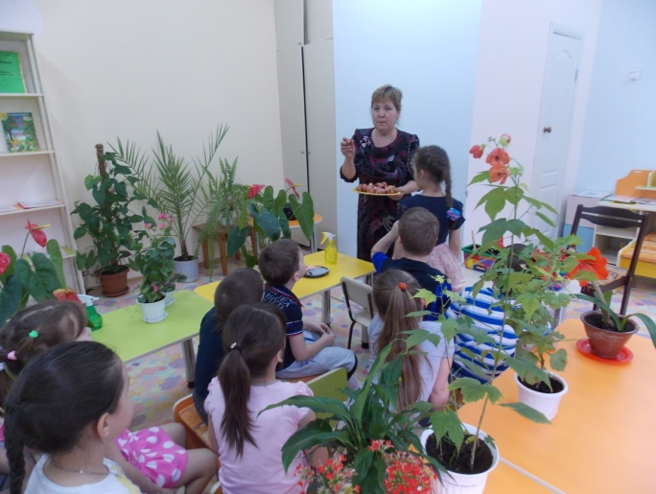
По ознакомлению детей об уходе с комнатными растениями я работаю уже третий год. В каждой группе нашего детского сада есть уголок живой природы. Растения этих уголков разнообразны, отвечают требованиям безопасности для детей, имеют ухоженный эстетический вид.
Для дальнейшей работы я выбираю цветы по возрастам. Какие цветы нужны во второй младшей, средней и подготовительной группе.
В уголок природы младших групп помещают растения, имеющие четко выраженные основные части (стебель, листья) и ярко, обильно и долго цветущие. Это обыкновенная (или зональная) герань, фуксия, вечноцветущая бегония, бальзамин («огонек») и азалия. Привлекают внимание детей и растения, имеющие пестро окрашенные листья – колеусы.
В средней группе помещают алоэ, фикус, папоротник, фиалка, пеларгония, каланхоэ.
В старшей группе помещают комнатный виноград, вьющийся плющ, фикус, алоэ, зигокактус, амариллис, кливия, хлорофитум, сансевьерия, бегония.
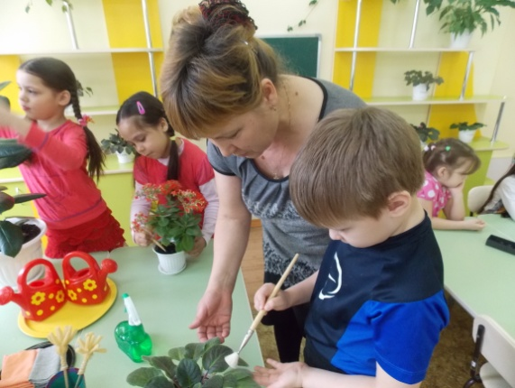
В подготовительной группе такие же цветы как в старшей группе, добавляются разнообразные узамбарские фиалки, герани, фуксии, циперус, кливия, амариллис, традесканция.
Вместе с родителями пополнили уголок природы комнатными растениями, в ходе данной работы родители вместе с детьми посадили цветок, оформили рефераты об этом цветке, дальнейшее наблюдение и уход проводился в детском саду. Дети с любовью и охотой ухаживали за своими комнатными растениями: во время поливали, протирали пыль с листьев, опрыскивали, рыхлили.
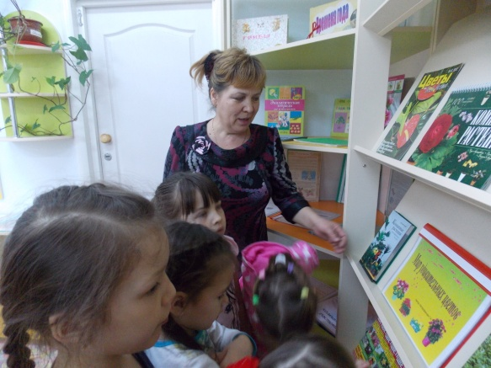
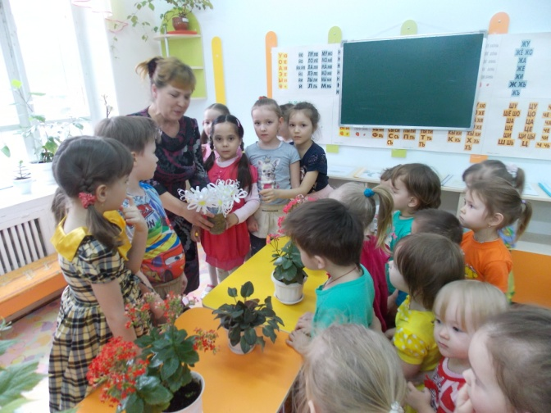
Но не всегда в группе имеются все растения, соответствующие программе воспитания и обучения.
Чтобы знакомить детей со всеми нужными растениями я организовала экскурсии внутри детского сада познавательного характера – «Дети – цветы жизни». В ходе экскурсии организовала выставку книг о комнатных растениях.
Перед экскурсией я провела подготовительную работу с детьми, разъяснила цель, выучили стихотворение о цветах, составили рассказ о комнатных растениях, дала необходимые знания об уходе за комнатными растениями. Приготовили подарки, рисунки, аппликации, поделки, горшочек с растениями.
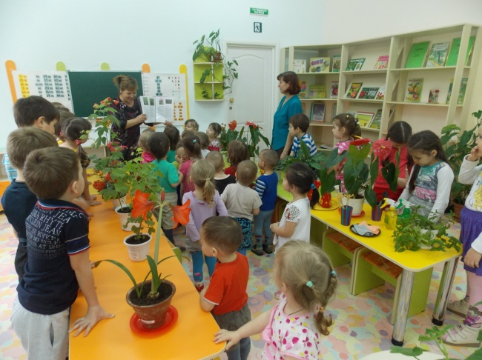
Дети с интересом ухаживают за своими цветами. Для нормального роста растения есть все необходимые условия и инвентарь (лейка, пульверизатор, салфетки, кисточки, совочки, «палочки» для рыхления и тряпочки) и дневник, в котором записываем дату и время посещения, № группы и результат обследования.
Для работы взяла тему «Давайте познакомимся». Посещение разных возрастных групп с целью знакомства и разъяснения цели работы.
Работа состоит в том, чтобы посещать группы детского сада и обследовать, в каких условиях находятся комнатные растения. Дети поделились своими знаниями о комнатных растениях, способах ухода за ними, как правильно поливать их. С большой охотой дети делятся черенками тех растений, которых нет в этих группах.
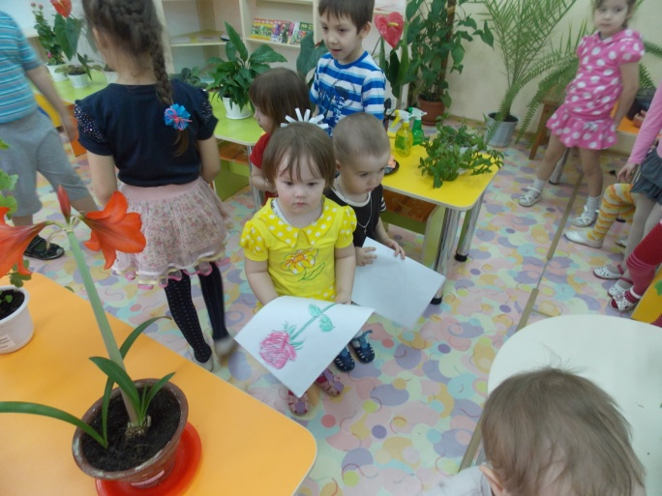
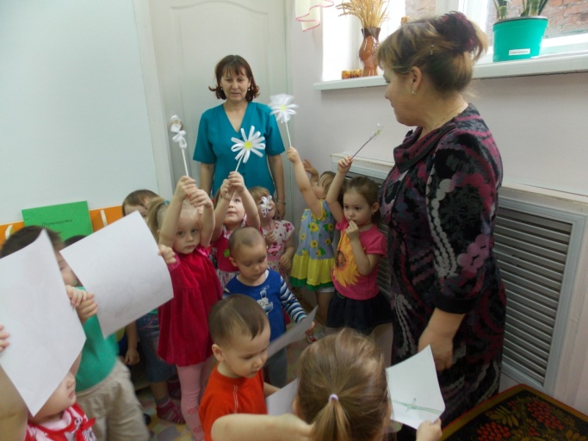
Участие в экскурсии имеет большое воспитательное значение: она организует и дисциплинирует детей, делает их более ответственными, приводит к тому, что они начинают понимать необходимость и важность своей работы. Кроме того, такие познавательные экскурсии пополняют запас знаний, а также способствуют установлению теплых дружеских отношений между детьми разных возрастных групп детского сада.

